PRESSEINFORMATION

Erfolgreiche Merian-Erwerbe für das Stadtarchiv
durch Förderung der Heilbronner Bürgerstiftung
Dank einer finanziellen Unterstützung über rund 5.000 Euro der Heilbronner Bürgerstiftung gelang es dem Stadtarchiv Heilbronn, erfolgreich acht Bände der „Naturgeschichte aus den besten Schriftstellern mit Merianischen und neuen Kupfern“ (1772-1782), hergestellt von der Eckebrecht’schen Buchhandlung Heilbronn, zu ersteigern. Als Verfasser bzw. Bearbeiter des anonym erschienenen Werks werden die beiden Heilbronner Johann Mathias Decker und Friedrich August Weber angenommen. Die Kupfertafeln stammen von Matthäus Merian d. J. und Caspar Merian. Mit den bereits vorhandenen Bänden liegt dem Stadtarchiv nun eine nahezu vollständige Ausgabe des seltenen Werks vor. Einzig fehlend sind nur noch die Teile 11-12 der Vögel.
Die Bände selbst stammen alle aus der Bibliothek der Franziska von Hohenheim. Die 8 Bände umfassen die Teile 1 bis 6 der „Vierfüßigen Thiere“ mit 84 Tafeln, Teile 1-´bis 10 (v. 12) der Vögel mit 43 Tafeln, sowie die Teile 1 und 2 der Sommervögel (= Schmetterlinge) mit 12 Tafeln.
Juni 2023

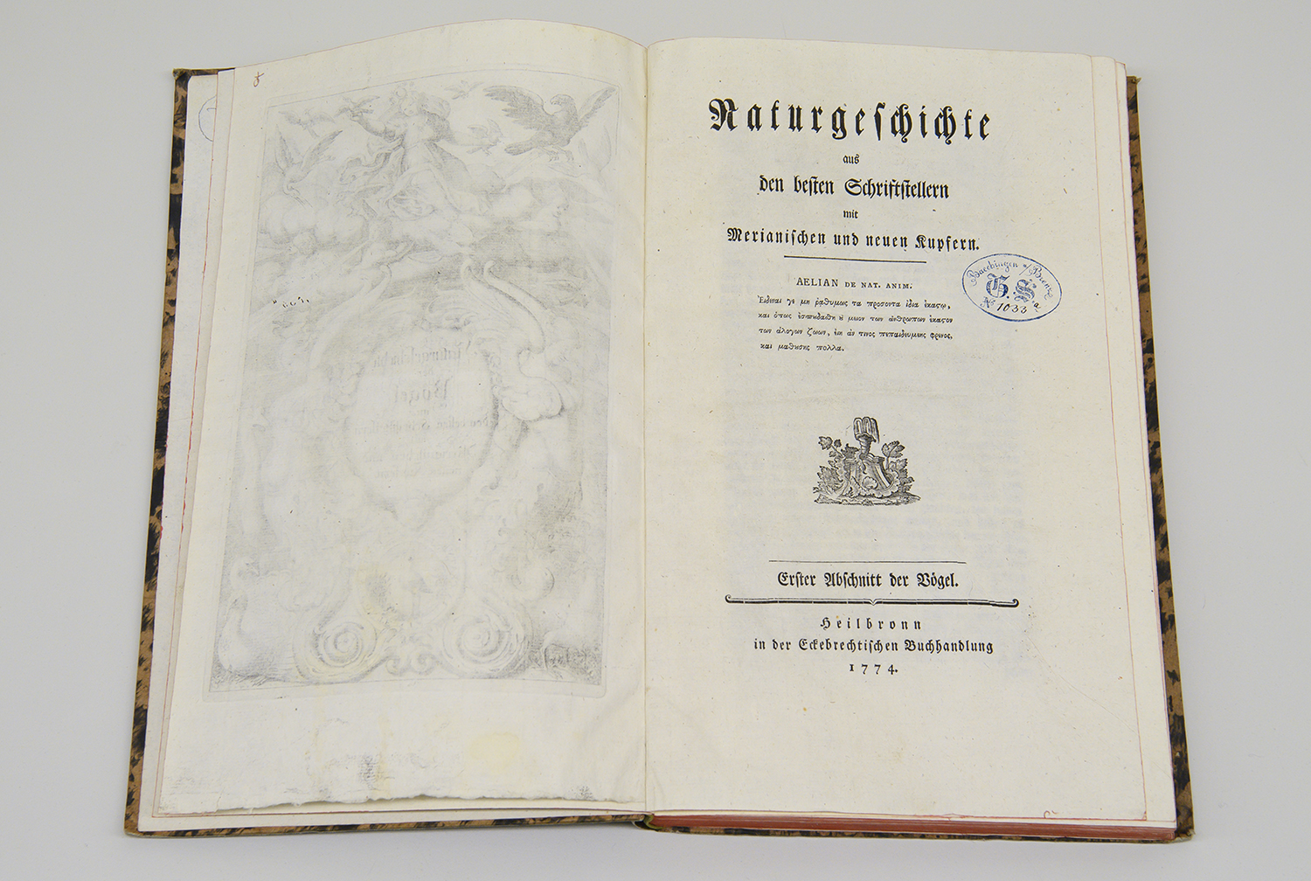

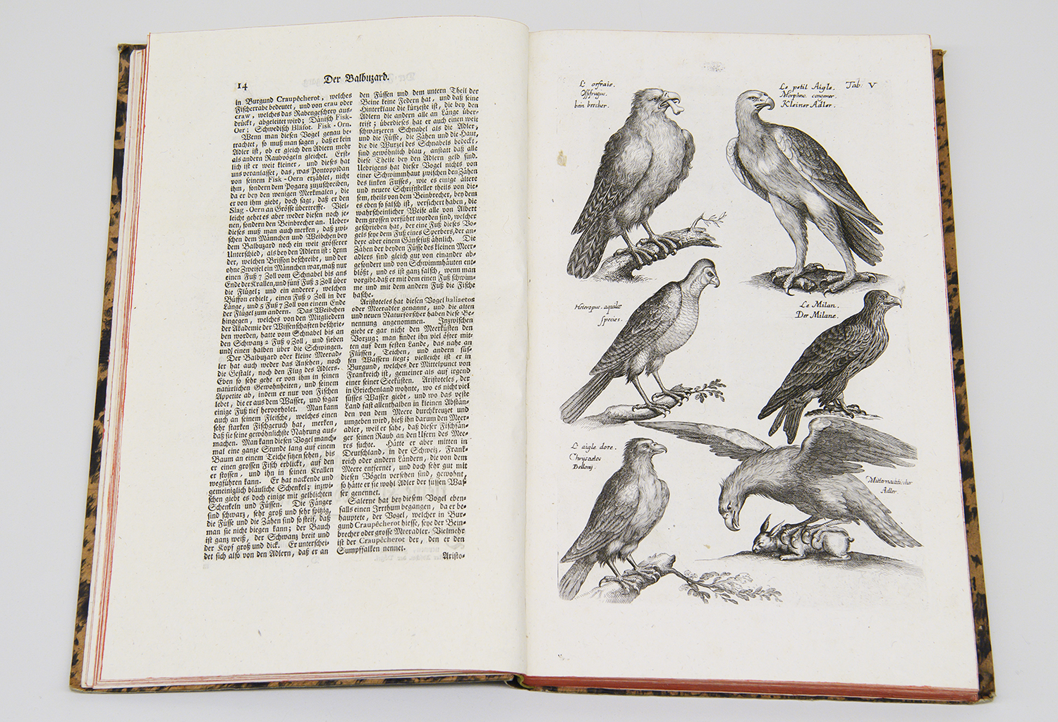
Titelseite Band Vögel, erster Abschnitt

Beispiel Buchseite und Merianstiche. Band Vögel erster Abschnitt

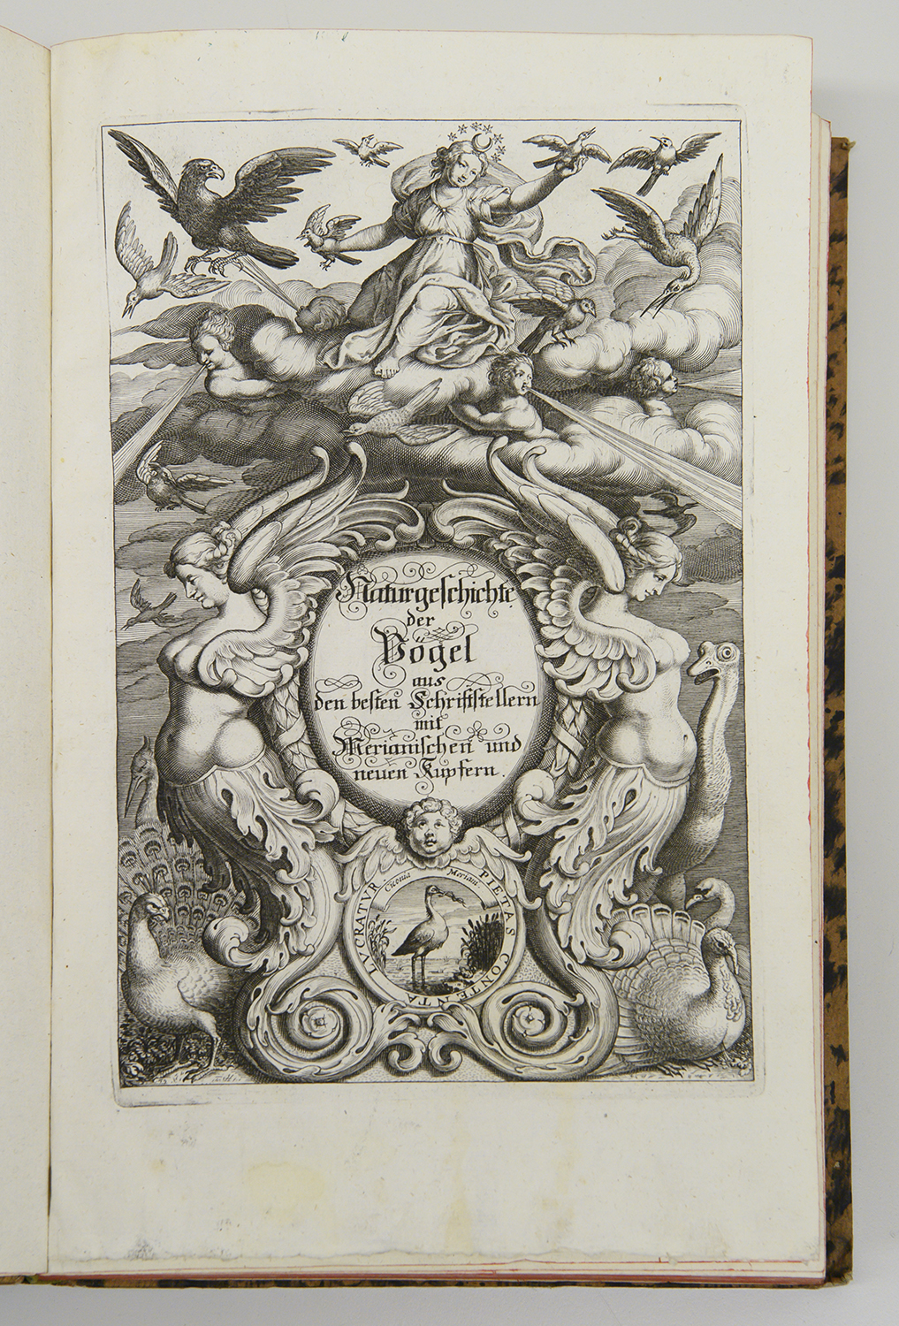

Schöngestaltete Vortitelseite. Band Vögel, erster Abschnitt
Fotos: B. Kimmerle / Stadtarchiv Heilbronn.

